調查報告(公布版)

案 由：據訴，國立臺灣大學（下稱臺大）甲師涉學術倫理爭議，該校學術倫理委員會(下稱學倫會)於民國 (下同)112年2月16日開啟調查程序，經調查認定甲師有違反學術倫理行為，並送請教師評審委員會（下稱教評會）審議，經決議退回學倫會再就相關事實釐清後，續提審議，嗣後學倫會於113年10月29日決議甲師違反學倫案不成立，相關調查過程涉有不當等情案。究實情始末為何？調查小組之組成及調查程序有無違反相關規定？教育部是否善盡監督之責？均有深入瞭解之必要，爰申請自動調查。

調查意見：
據訴，臺大甲師涉學術倫理爭議，該校學倫會於112年2月16日開啟調查程序，經調查認定甲師有違反學術倫理行為，並送請教評會審議，經決議退回學倫會再就相關事實釐清後，續提審議，嗣後學倫會於113年10月29日決議甲師違反學倫案不成立，相關調查過程涉有不當等情案。究實情始末為何？調查小組之組成及調查程序有無違反相關規定？教育部是否善盡監督之責？均有深入瞭解之必要，爰申請自動調查。案經本院向教育部及臺大調閱卷證資料，續於115年4月2日詢問教育部高等教育司、國家科學及技術委員會（下稱國科會）工程技術研究發展處及臺大等相關主管人員，並請教育部於詢問後就相關疑義補充說明，嗣於同年月8日詢問甲師，業已調查竣事，茲臚列調查意見如下：

學術倫理案件之實體認定屬大學自治範疇，本院綜整國際組織官方封存文獻與跨國公司專利引註之全盤演進脈絡，多數文獻顯示臺大甲師1999年之研究架構與H.323 Annex H具備實質關聯，情節尚與一般浮濫掛名、數據造假等嚴重違反學術倫理之態樣有別；臺大學倫會本於獨立審議權責，以未達法定三分之二處分門檻作成不成立之決議，程序符合該校規定，尚無違誤，本院予以尊重。

按大學法第1條第2項規定：「大學應受學術自由之保障，並在法律規定範圍內，享有自治權」。司法院釋字第380號解釋亦指出：「憲法第11條關於講學自由之規定，係對學術自由之制度性保障；就大學教育而言，應包含研究自由、教學自由及學習自由等事項。……其自治權之範圍，應包含直接涉及研究與教學之學術重要事項」。復按專科以上學校學術倫理案件處理原則第1點、第6點意旨，大專校院學生及教師之學術倫理案件，由各大學本於權責依學校所定處理流程及組織執掌進行審議。次按經濟社會文化權利國際公約第15條第1項第3款揭櫫：「締約國確認人人有權對其本人之任何科學、文學或藝術作品所獲得之精神與物質利益，享受保護之惠。」爰此，大學學術倫理案件之審定，攸關學者個人專業名譽與實質權益，其事實認定與審議程序，均應兼顧程序正義與專業客觀性，俾符合保障學術自由與保障教師權益之意旨，合先敘明。

本案緣於陳訴人到院陳訴略為：甲師於申請教育部學術獎項時，於申請文件敘述其著作「被納入/被收錄（incorporated）」於國際標準，並指出甲師涉有誇大績效與登載不實。陳訴人表示國際電信聯盟電信標準化部門（ITU-T）對於國際標準之制定及引註有極其嚴格之官方提案（Contribution）與審議程序，非經正式提案通過，絕無可能由個別學者之單一論文直接轉化為國際標準，更遑論現行標準架構中已查無Annex H等編號，應認當事人疑涉有虛偽不實及誤導評審委員之學術誠信違失等語。

經查，甲師於1999年（下同）發表之著作，於ITU-T討論H.323 Annex H之國際標準之初，確實有被列為國際標準相關提案之文獻（reference or non patent reference），本院深入釐清ITU-T之國際標準制定脈絡，綜整本案案情經過如下：

甲師論文發表與後續參與國際技術交流之始末：
甲師於1999年3月以單一作者身分於美國紐約發表論文（○○○, "Mobile Internet Telephony: Mobile Extensions to H.323,12-19."IEEE INFOCOM'99, New York, March 1999.）。當時擔任ITU-T H.323 Annex H編輯（Editor）之Motorola代表Edgar Martinez，於會後邀請甲師針對該標準之制定提供專業意見，雙方隨即展開技術交流，並邀請甲師至泰國曼谷參加1999年5月之TiPHON會議分享該研究結果。Edgar Martinez進一步於會後告知甲師，由於當時ITU-T H.323版本（version 3, 05/99）無法支援用戶移動能力（mobility），且行動化是未來趨勢，希望能將甲師研究成果拿到H.323會議討論，以擴充H.323網路電話之行動化能力等語。

後續由Motorola公司提出H.323 Annex H之提案：
本院進一步查證，Motorola公司於1999年10月曾向ITU-T提出有關Annex H之提案（如附件），提案聯絡人即為Edgar Martinez，該提案技術主旨為擴充ITU-T H.323建議書以支援使用者與服務行動性。經檢視該文件第5頁中，確有將甲師同年3月發表之「○○○, "Mobility Internet telephony: Mobile Extensions to H.323," INFOCOM'99, New York, NY, USA, 2-6 August, 1999.」研究成果列為核心參考文獻，可證甲師對於Annex H之技術架構確實有具體貢獻。

目前有關H.323 Annex H及H.510現有相關公開資訊：

本院查閱ITU-T技術小組公開之歷史電子郵件封存資料庫（即ITU-T SG16 sg16-avd 郵件群組歷史紀錄）顯示，時任Annex H主編輯之Edgar Martinez在1999年11月1日於官方郵件中明文表示：「作為Annex H的編輯，鑑於缺乏技術提案，以下參考文獻即是我僅能據以開展工作的全部依據。【原文：As the Editor of Annex H and the lack of contributions at that time, the reference below was all I had to work with：

ITU-T Recommendation H.245 (1998), Control protocol for multimedia communication.

ITU-T Recommendation H.323 (1999), "Packet-Based Multimedia Communications Systems."

Internet Draft <draft-teoyli-mobileip-mvpn-02.txt> February 1999, Mobile IP extension for Private Internets Support (MPN), W. T. Teo National University of Singapore and Y. Li Nortel Networks, Inc.”

○○○, "Mobility Internet telephony: Mobile Extensions to H.323," INFOCOM'99, New York, NY, USA, 2-6 August, 1999.

Recommendation ITU-R M.1073-1, "Digital Cellular Land Mobile Telecommunication Systems (Question ITU-R 107/8)" (1994-1997)

Handover Procedures, ITU-T Recommendation Q.1005 (Extract from the Blue Book) © ITU 1988, 1993.

E. Martinez, Motorola, "Annex - H (User and Service Mobility in H.323) Proposed Architecture," APC-1560, ITU-T SG16 Q.11-15 Rapporteur Meeting, Berlin, Germany, 2-6 August,1999.

H.323 Mobility Ad Hoc Group, "Terms of Reference for H.323 Mobility",Temporary Document No. 34 (Berlin) 5 August 1999.】」
基此，Edgar Martinez作為Annex H之主編，在1999年之官方郵件中已明確對外表示，因當時相關技術提案缺乏，上述所列參考文獻即為其據以開展工作之全部基礎。查其所引用之核心技術文獻，第1、2、5、6項為ITU-T相關規範；第3項為新加坡國立大學與加拿大北電網路公司網路公司（Nortel Networks, Inc.）共同提出；第7項為主編Edgar Martinez於1999年8月代表Motorola公司針對Annex H（用戶與服務移動性）發表之大會提案APC-1560文件；第8項為H.323行動化特別專案小組（Ad Hoc Group）於1999年8月公告之暫行文件。其中，第4項即為甲師之個人學術著作，可證其研究成果有同等高度之技術參考價值。

依據ITU-T SG16小組於1999年10月18日至22日在美國紐澤西州紅岸召開專家會議（Q.12-14/16 Rapporteur Meeting），廣邀全球相關公司即專家共同與會：

查該會議通知，大會將「H.323分組交換多媒體系統與終端（Q.13/16：Packet switched multimedia systems and terminals）」列為核心討論議題，除更新 H.323使用者指南（Update H.323 Implementers guide）外，重點在於進一步發展 H.323第4版（V4）、H.225.0第4版，以及攸關行動化架構之H.323 Annex H(用戶與服務行動性，User and Service Mobility）與Annex I（終端行動性，Terminal Mobility）等國際標準。並要求與會者須於1999年10月8日前完成文檔註冊登記，以確保標準審查工作之程序。

再查，與甲師聯繫之Motorola代表Edgar Martinez，亦在此次會議提出APC-1646提案，並於該正式提案中再度援引包含甲師著作在內之前開8項參考文獻。

復查，該次會議紀錄開頭即明載，「H.323 Annex H與Annex I之提案者共同組成H.323 行動化特別工作組（H.323 Mobility Ad Hoc Working Group），並基於H.323行動化職權範圍文件（Terms of Reference, TD-42）中關於用戶（User）、終端（Terminal）及服務（Service）行動性之範疇，提出H.323行動化新功能實體（H.323 Mobility New Functional Entities）之需求。報告並強調，該文件為H.323行動化特別工作組所達成共識之產出成果（agreed output），且行動化特別工作組之成員名單中，亦羅列提出APC-1646提案之Motorola代表Edgar Martinez。

該次決議結論指出：若要完全制定H.323行動性管理之相關規格，尚有諸多工作有待進行，並決議將行動化管理規範列為下屆SG16於日內瓦舉行之會議（2000年2月7日至18日）之討論重點。同時於新研究週期（new study period）提出相關新專題。大會並預計於2000年2月完成H.323 Version 4，當時H.323總編輯為代表Cisco公司之Paul Jones。

再查，SG16會議續於2000年2月在瑞士日內瓦、2002年5月在日本大阪舉行。相關公開會議資料，皆有持續針對H.323 Annex H之User and service mobility討論。

本院進一步調查發現，2000年5月之國際多媒體電信協會春季論壇（IMTC Spring Forum 2000）中，由時任ITU-T SG16副主席Istvan Sebestyen代表官方所發表之「ITU-T Standards Update（ITU-T標準發展更新）」正式簡報文件所示：

第11頁：將H.323定位為涵蓋各項通訊協定之總體核心系統。（原文：Overview components of the H.323 standard suite / H.323 - "System"）；

第12至15頁：詳細記錄H.323從Version 3 到Version 5 各版本之演進。其中，第15頁指出Annex H 編列在 Version 5 的主體骨幹（Main body）之中（原文：Parts of H.323 Version 5 /Main body/ Annex H-User,Terminal and service Mobility）；

第34頁：詳細記錄H.323 Annex H之技術實質範疇與核心功能，即係為該系統中之「用戶、終端與服務移動性」提供建議規範，並實現與行動及固定網路間之網路互通。（原文：H.323 Mobility Work Scope/ Scope of H.323 Annex H-1.Provide recommendations for User, Terminal and Service mobility in H.323 systems、2.To enable Inter-working with mobile and fixed networks）；

第36頁：明載H.323 Annex H 已於 2000年2月正式完成決議。（原文：2000/02 Determination H.323 Annex H “User and Service Mobility”）；

第38頁：詳細記錄H.323 Mobility之官方發展藍圖，關於H.323 Annex H之「用戶移動性、服務移動性服務」已於2000年2月完成決議，而關於「終端移轉（漫遊切換）」此一技術區塊在當時則標註為留待後續研究。（原文：H.323 Mobility-Roadmap/ H.323 Annex H：1.User Mobility, Service Mobility Service-Feb.,2000 determination；2.Terminal Hand-oevr- For further Study.）。

本院再查，2000年起即有AT&T、Toshiba、Nokia及TransNexus等公司將甲師1999年3月之研究結果列為Non-Patent Literature或References，並提出各項專利。對此，甲師於本院詢問時表示，「對我來說，我主要是學術貢獻，對領域發展有貢獻，為國爭光，有無申請專利不是重點。如果公司要提案，照理說，公司一定會去申請專利保護發明，並爭取放進去。各個公司都希望把專利成果提案放進去。我只是被invited進去H.323 Annex H，不是我自己主動去爭取。」經核與前開客觀事證相符，足堪採信。

再查，國際標準之制定具備動態、跨版本更迭之高度專業特質，H.510與H.323 Annex H在分類上隸屬相同之H系列技術家族：

經查，ITU-T H.510 建議書於第1頁即指出，「H系列：影音與多媒體系統/移動性與協同程序 – H系列多媒體系統與服務之移動性/H.323 多媒體系統與服務之移動性（原文：SERIES H: AUDIOVISUAL AND MULTIMEDIA SYSTEMS/Mobility and Collaboration procedures – Mobility for H-Series multimedia systems and services/Mobility for H.323 multimedia systems and services）」。

甲師於本院詢問時表示，「我記得在某一年之前都還有Annex H，我後來就發現另外一個國際標準H.510，看起來跟H.323 Annex H非常像。我真正參與的是H.323 Annex H，被收錄進去也是Annex H」、「後來我就寫E-mail問ITU-T SG16之前的副主席，他說他退休了，叫我改找另一個專家，就是現任ITU-T SG16副主席Paul Jones。他說ITU-T這個國際標準的演進是4年會做一個修正，大家當時都覺得行動電話是一個趨勢，認為行動服務不應只放在H.323 Annex H，而是各個多媒體都可以用，所以抽取出來upgrade成H.510」、「某公司老闆也是這樣告訴我：H.323 Annex H已經演進成H.510，不是H.323 Annex H不見了」、「Paul Jones回覆我：『Architecture similarities are striking』」、「他們本來是在討論一種方式是利用SS7介接，就是需要是繞出去（電話系統）再繞回來（網路系統），但是成本比較高，可是我的架構是在inter domain裡面做，整個最大的貢獻是在把原來要繞出去又繞回來的改成直接在domain做，最後定案就是如此，這很明顯是我的貢獻。……Paul Jones說，我的論文是在1999年3月出來的，在那之前整個標準會議討論都還是在繞去又繞回來的介接方式（SS7）。而後來我的論文出來以後整個會議討論就改變了，且很多提案的人都是cite我的論文」等語。經核，甲師前開陳述與ITU-T現有官方公開文獻之演進時序及內容相符，堪信屬實。

續查，有關甲師使用「incorporated」，在國際標準專業用語中，並未有相關專業意義，係屬一般性描述：

甲師於學術獎、國家講座之申請資料：
經查，104年教育部第59屆學術獎推薦書、109年第24屆教育部國家講座主持人推薦書、110年第25屆教育部國家講座主持人推薦書之資料顯示，其內容均載有：「……成果除了發表在通訊網路方面十分具指標性意義的國際學術研討會IEEE INFOCOM（1999）之外，還獲得國際VoIP標準會議ETSI TiPHON主席Edgar Martinez邀請，於1999年在曼谷舉辦的ETSI TiPHON13會議進行技術報告，相關成果更收錄至國際標準文獻ITU-T H.323 Annex H中，此研究也被該領域重要雜誌IEEE Wireless Communications 在2002年2月號特別介紹過……」等相關文字。

本院於115年4月8日詢問甲師有關申請學術獎、國家講座使用「incorporated」一詞等情，其表示略以：「……Motorola的Edgar Martinez常請我用E-mail提供一些意見……最後有一次他告訴我，說H.323已經定案了。事後他也E-mail給我，告知我不少參與討論的公司，有把我的論文放在他們專利的non patent reference中……。因此，當時事後我把我做mobile VoIP 整件事寫成一句：『One of her work has been incorporated into ITU-T H.323 Annex H.』作為研究的總結，然後繼續做其他研究，這只是我其中一個work……」、「有關我撰寫『收錄』至國際標準文獻ITU-T H.323 Annex H等文字，我是把這句的英文『incorporate』翻譯成中文。後來我請教過Paul Jones，他說『incorporate』不是國際標準的正式用法，只是一般描述。我寫這句只是要描述這整件事情的發生過程。」

本院再查，甲師於104年教育部第59屆學術獎推薦書、109年第24屆教育部國家講座主持人推薦書、110年第25屆教育部國家講座主持人推薦書之申請資料係表示，「相關成果更收錄至國際標準『文獻』ITU-T H.323 Annex H 中」等相關文字，而甲師之文章確實有列入 H.323 Annex H相關提案之文獻，及被AT&T 、Toshiba 、Nokia 及TransNexus等公司列為Non-Patent Literature或References。

國科會工程技術研究發展處主管人員於本院詢問時亦陳稱：「國科會的傑出獎，是採委員會形式來進行，是對整體的學術研究進行評估，不是針對單一研究項目。甲師只有在一開始的綜合描述中，簡短提及標準收錄一事，並未將此列於主要研究成果之具體貢獻項目。」

爰此，甲師使用「incorporated」一詞，縱有用詞精準度之改善空間，亦難謂有陳訴人所指控虛偽造假之重大惡意，其樣態核與一般浮濫掛名、數據造假等性質惡劣之學術舞弊實非一致。

臺大教評會退回重審暨學倫會最終作成不成立之認定，其裁量程序、表決門檻均符合該校內部法規，本院依法予以尊重：

有關臺大調查過程等情，該校表示，本案學倫會調查小組是由臺大各院院長擔任調查小組召集人，再由學倫會對全案事證進行審議，後續之學倫會通盤考量法規構成要件及個案情節嚴重程度作出最終認定，其內部思辨與討論過程非常激烈。因國立臺灣大學學術倫理委員會設置辦法規定，違反學倫案件之處分成立必須超過出席委員三分之二之表決門檻，本案於學倫會第86次會議詳細討論個案嚴重程度後進行表決，因未達法定三分之二同意門檻，最終依法作成不成立之決議。

基上，臺大學倫會本於全案事證與後續新提交之國際專家證詞，審酌學術實體貢獻度與用語之實質影響，依其獨立性及專業性所作成之決議，屬大學自治之核心自主權責。查其審議程序、退回重新審查流程及表決門檻，均符合該校規定，尚無違誤，本院予以尊重。

本案核心事實發生於1999年至2000年間，在當時網際網路尚未普及之時空背景下，許多關鍵之跨國電話會議討論內容、電子信箱之歷史通訊紀錄時至今日多已不復存在，致本案調查相關學術貢獻與國際標準演進之對應脈絡更難查考。準此，本院綜合衡酌前開國際標準制定過程中存在版本更迭、名稱演進之客觀事實，經比對前開國際組織官方封存郵件與現有公開官方簡報文件之全盤脈絡，有關ITU-T技術貢獻之參與途徑，除可由ITU-T之正式會員提案外，甲師之系爭文獻係由H.323 Annex-H主編輯Edgar Martinez將甲師研究成果編寫進H.323 Annex H之提案文獻（如附件），且2000年起即有AT&T、Toshiba、Nokia及TransNexus等公司將甲師1999年3月之研究結果列為Non-Patent Literature或References，並提出各項專利。爰此，尚難認當事人有虛偽誇大之學術不當行為。

綜上，學術倫理案件之實體認定屬大學自治範疇，本院綜整國際組織官方封存文獻與跨國公司專利引註之全盤演進脈絡，多數文獻顯示臺大甲師1999年之研究架構與H.323 Annex H具備實質關聯，情節尚與一般浮濫掛名、數據造假等嚴重違反學術倫理之態樣有別；臺大學倫會本於獨立審議權責，以未達法定三分之二處分門檻作成不成立之決議，程序符合該校規定，尚無違誤，本院予以尊重。

教育部為我國學術研究與高等教育之主管機關，推動國內學術研究與國際接軌固屬職責，惟查現行各類學術獎項審查及計畫申請表件，針對國內學者實質參與國際標準組織、跨國專利引註等新興資通訊學術貢獻，尚缺乏更明確之誠信指引與客觀填寫規範，致使實務專業審查與學術描述間易衍生非必要之學術誠信爭議；相關主管機關允宜以此案為契機，積極通盤檢討並研議建立指引與專業諮詢機制，俾資遵循。

按教育部組織法第2條第1項第1款規定：「本部掌理掌理下列事項：高等教育、技術職業教育政策之規劃，大專校院發展、師資、招生、資源分配、品質提升、產學合作之輔導及行政監督。」又專科以上學校學術倫理案件處理原則第1點規定：「教育部為處理違反學術倫理案件及協助專科以上學校建立學術自律機制，特訂定本原則。」爰此，教育部對於健全國內高等教育環境、完善學術倫理審議程序及指引規範，負有督導及與時俱進之責，合先敘明。

經查，現行相關學術倫理規範與審查機制，多係聚焦於論文發表、數據造假、浮濫掛名或抄襲等傳統違失態樣。惟因應資通訊與新興科技之跨國技術演進，國內學者實質參與國際標準組織（如ITU-T等）之技術對話，或其研究成果被跨國公司列為專利申請之「非專利文獻引用」（如本案）等情況，均屬展現我國實質國際學術影響力與國家競爭力之重要指標，且此類學術貢獻具高度專業性與技術演進脈絡，現行審查體制允宜與時俱進予以正視。

再查，審視教育部學術獎、國家講座及國科會各類傑出獎項之申請表件與審查作業，現階段多僅採行綜合性欄位之通則填寫。對於受邀參與國際標準制定或實質融入標準架構之描述（如本案涉及之 incorporated語意認定），目前尚無更為具體之分類指引或對應之客觀檢核標準。衡諸此制度配套之健全與否，攸關學者將高度複雜之研究成果轉譯為中文學術描述時，能否避免衍生解讀空間之落差；倘能覈實建構客觀標準，非僅有助於消弭實務審查委員因專業時空背景不同所致之認知歧異，更可俾利審查作業有所遵循，從而提升整體行政與學術資源之運作效益。

綜上，教育部為我國學術研究與高等教育之主管機關，推動國內學術研究與國際接軌固屬職責，惟查現行各類學術獎項審查及計畫申請表件，針對國內學者實質參與國際標準組織、跨國專利引註等新興資通訊學術貢獻，尚缺乏更明確之誠信指引與客觀填寫規範，致使實務專業審查與學術描述間易衍生非必要之學術誠信爭議；相關主管機關允宜以此案為契機，積極通盤檢討並研議建立審查指引與專業諮詢機制，俾資遵循。

處理辦法：

調查意見，函請教育部研議見復。

調查意見一，以密件函復陳訴人。

調查委員：賴鼎銘
林郁容

中 華 民 國 115 年 7 月 16 日

附件 Motorola公司於1999年10月向ITU-T提出Annex H之提案
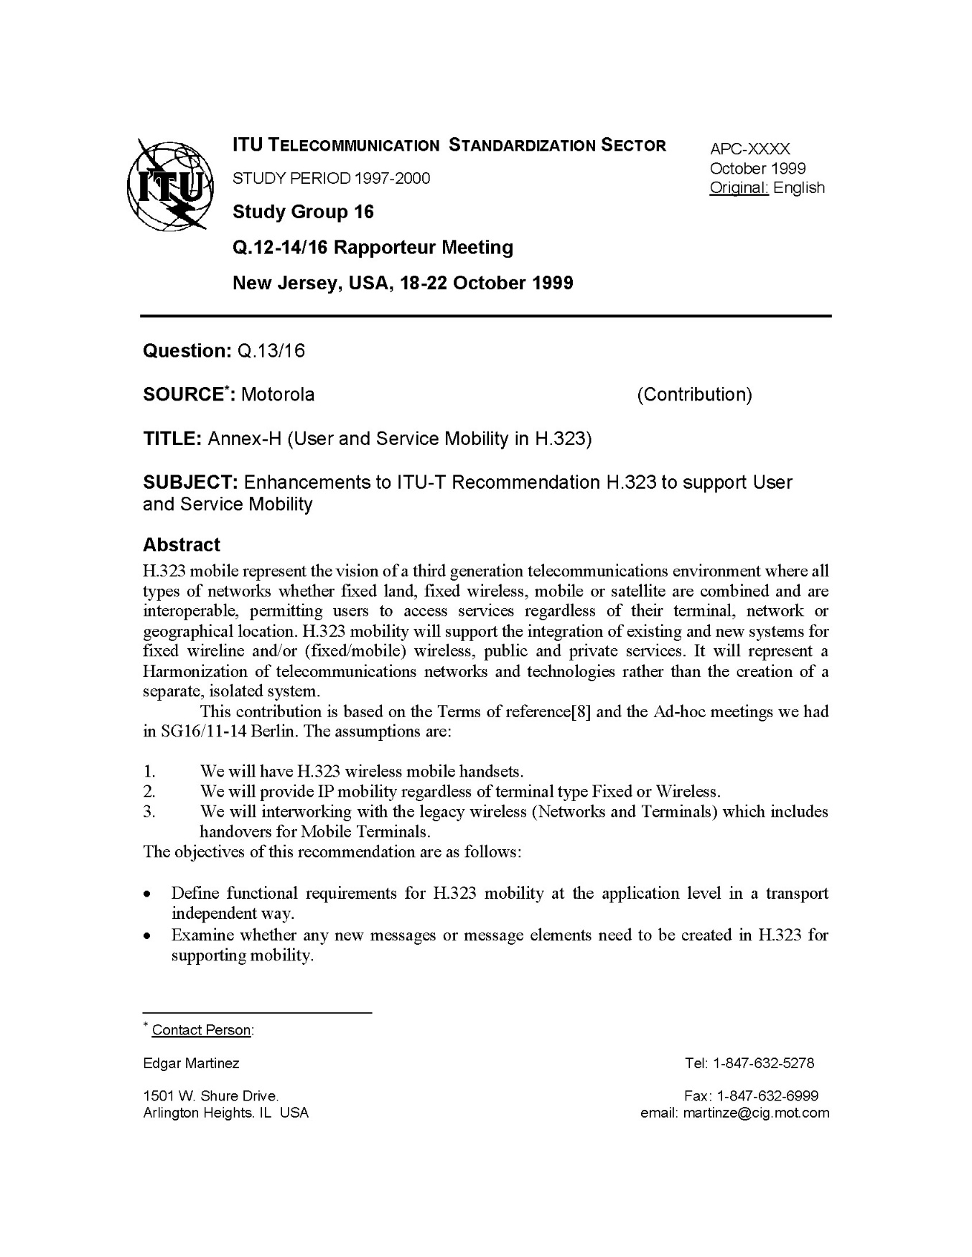

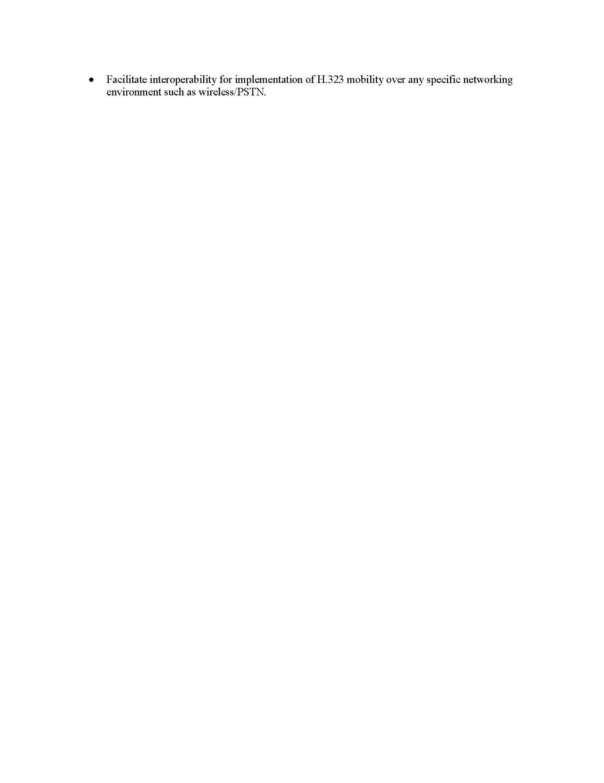

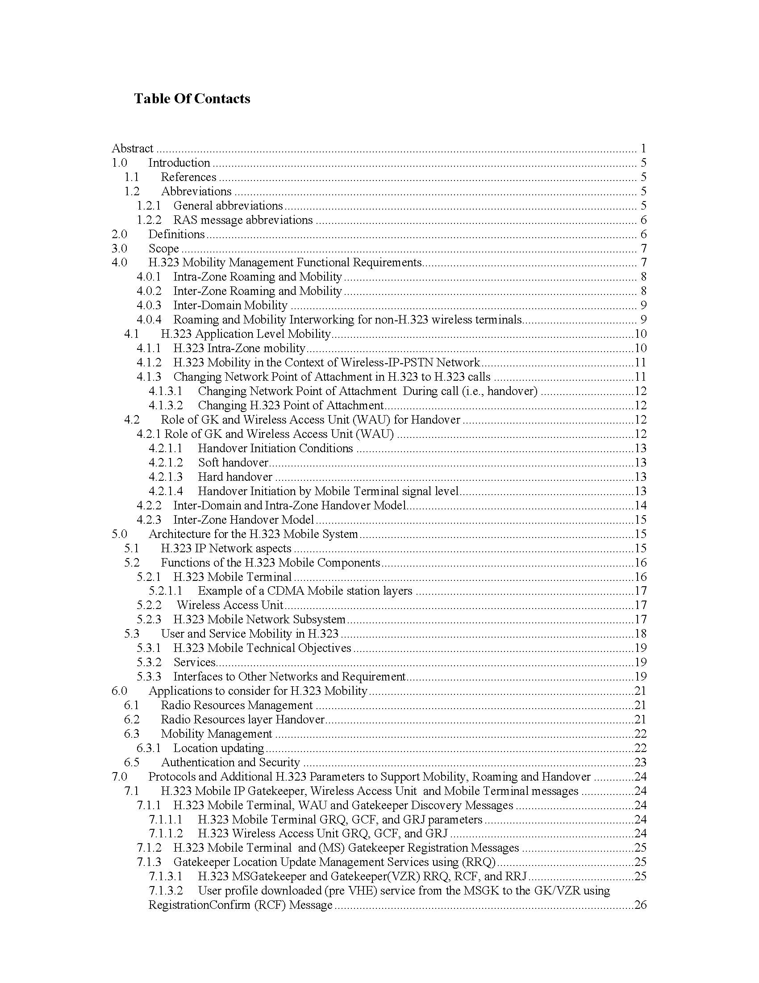

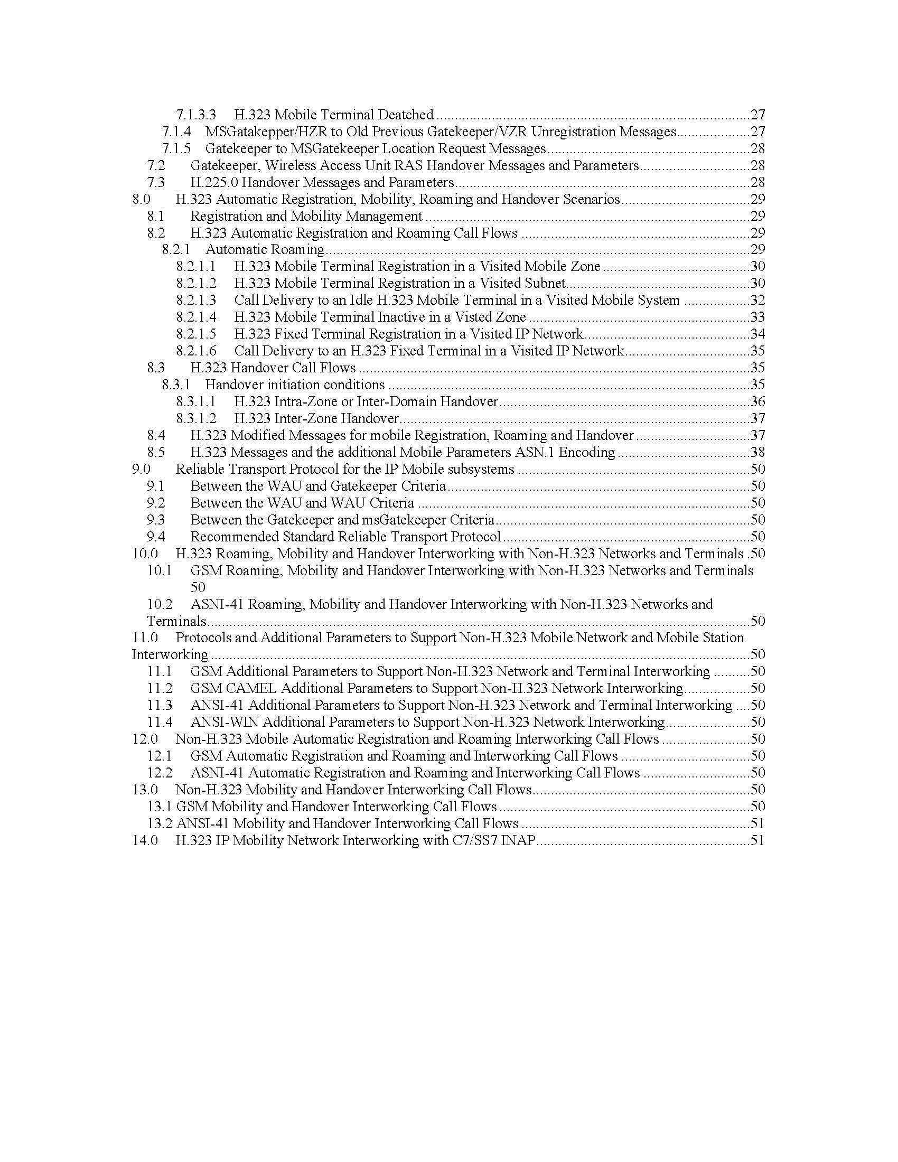

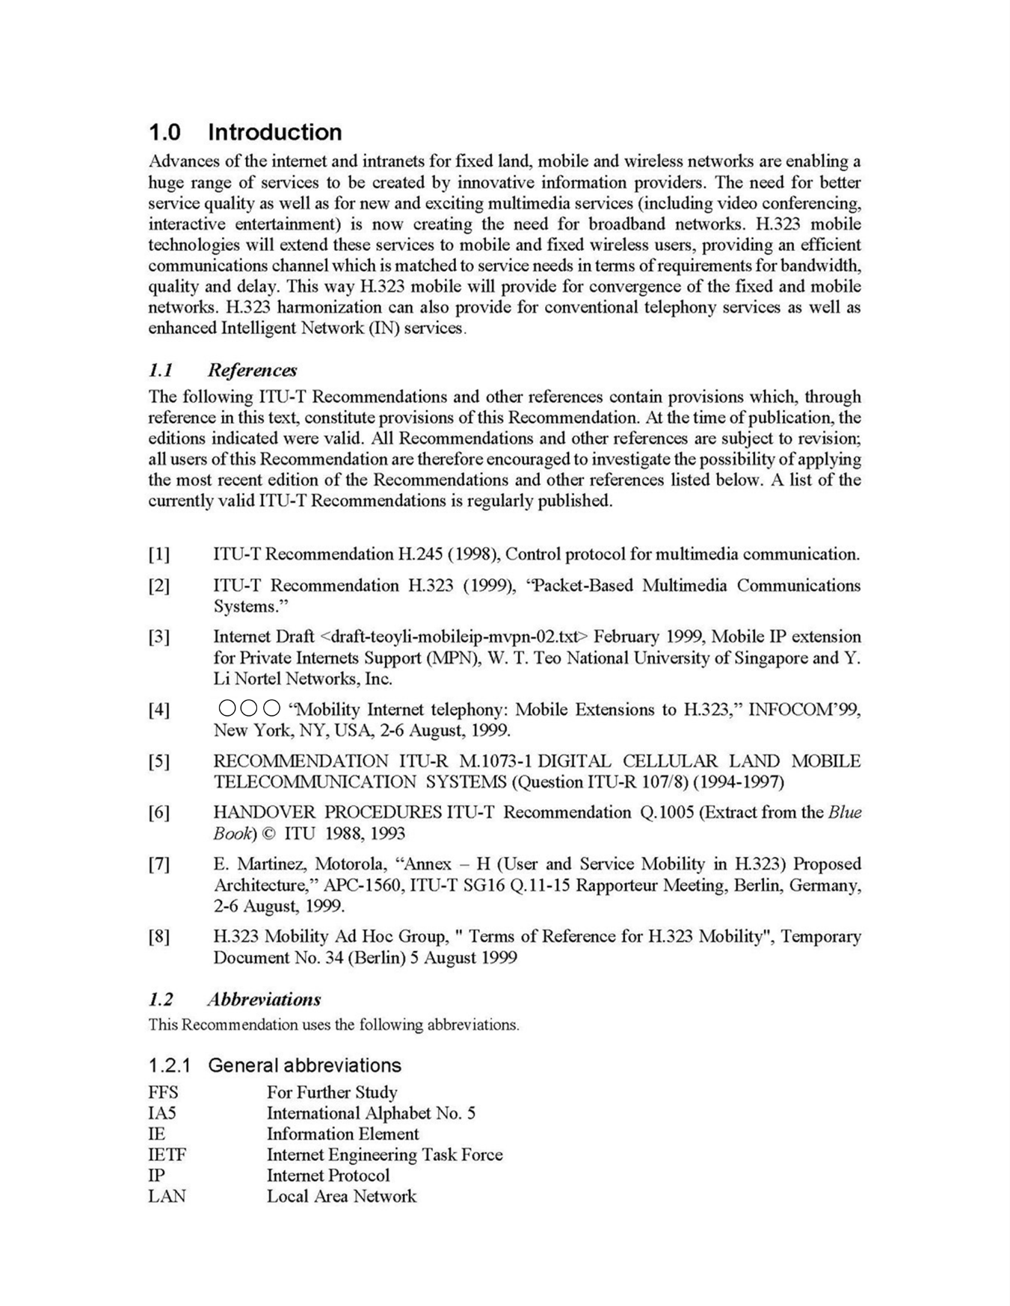

本報告年份表示方式，如屬國內者，以民國表示；如屬國外或涉及國際事務者，則以西元表示。又依行政院《文書作業手冊》規定，外文或譯文，以西元表示。
同註1。
INFOCOM 1999: New York, NY, USA - Volume 1。資料來源：https://sigmod.org/publications/dblp////db/conf/infocom/infocom1999-1.html。最後檢索日期：115年6月30日。
資料來源：www.itu.int - /wftp3/av-arch/avc-site/1997-2000/9910_Red/，APC-1646。最後檢索日期：115年6月30日。
此處應為Edgar Martinez作者筆誤，INFOCOM會議係於1999年3月21日至25日在紐約舉辦。
資料來源：https://lists.packetizer.com/hyperkitty/list/sg16-avd@lists.packetizer.com/message/DOAAS3C5CZZ5QMXZNWIPPXEBTIH3OJYL/。最後檢索日期：115年6月30日。
同註10。
資料來源：https://www.itu.int/wftp3/av-arch/avc-site/1997-2000/9910_Red/Notice_Red_Bank.txt。最後檢索日期：115年6月30日。
資料來源：https://www.itu.int/wftp3/av-arch/avc-site/1997-2000/9910_Red/9910_Red.html，APC-1748，Annex8。最後檢索日期：115年6月30日。
原文：The H.323 Mobility Ad Hoc working group recognised that there is lot of work needed to be done in order to complete the H.323 Mobility Management specifications. The current plan is to continue to prepare contributions on H.323 Mobility Management for next SG16 on functional requirements and models needed for protocol definitions and procedures. Also, it is proposed that this group proposes relevant new topics in this area for the new study period.APC-1748，P65。資料來源：https://www.itu.int/wftp3/av-arch/avc-site/1997-2000/9910_Red/9910_Red.html。最後檢索日期：115年6月30日。
資料來源：https://www.itu.int/ITU-T/2001-2004/com16/rapporteurs.html。最後檢索日期：115年6月30日。
資料來源：https://www.itu.int/wftp3/av-arch/avc-site/1997-2000/0002_Gen/，1/26/2000。最後檢索日期：115年6月30日。
資料來源：https://www.itu.int/wftp3/av-arch/avc-site/1997-2000/0005_Osa/0005_Osa.html，APC-1871。最後檢索日期：115年6月30日。
資料來源：https://www.slideserve.com/sabin/itu-t-standards-update-powerpoint-ppt-presentation。最後檢索日期：115年6月30日。
AT&T申請歐洲、美國之專利將甲師系爭研究成果列為Non-Patent Literature或References。資料來源：1. https://patentimages.storage.googleapis.com/54/5f/77/7eb391b288a0d5/US7346022.pdf、2.https://patentimages.storage.googleapis.com/f7/46/ce/49e93a0fa01c00/EP1089520A3.pdf、3.https://image-ppubs.uspto.gov/dirsearch-public/print/downloadPdf/RE42920、4.https://patentimages.storage.googleapis.com/4a/d0/bc/26333e97750ef7/US7796538.pdf、https://patentimages.storage.googleapis.com/4a/fb/98/ffffbc52e12ab2/US6947432.pdf、5.https://patentimages.storage.googleapis.com/d6/df/c7/ad94d60e6b6d34/USRE42920.pdf。最後檢索日期：115年6月30日。
Toshiba於2000年2月提出專利申請，將甲師系爭研究成果列為Non-Patent Literature或References。資料來源：https://patentimages.storage.googleapis.com/39/60/fe/bc9452cca781ee/US6654607.pdf。最後檢索日期：115年6月30日。
Nokia於1999年11月提出專利申請，將甲師系爭研究成果列為Non-Patent Literature或References。資料來源：https://patents.justia.com/patent/6785287。最後檢索日期：115年6月30日。
資料來源：https://www.itu.int/rec/T-REC-H.510/en。最後檢索日期：115年6月30日。
教育部於本院詢問時查復資料。

